Neu erschienen:

IVD-Merkblatt Nr. 13 „Glasabdichtung an Holz-Metall-Fensterkonstruktionen mit Dichtstoffen“

Holz-Metall-Fensterkonstruktionen haben sich hervorragend am Markt etabliert und bewährt. Die konstruktiven Besonderheiten an den Abdichtungsbereichen dieser Konstruktionen zwischen Glas und Rahmen waren ein wesentlicher Anlass für die Erstellung dieses Merkblatts. Um Fensterherstellern und Fensterbauern mehr Ausführungssicherheit zu geben, hat der Arbeitskreis „Holz-Metall-Fensterkonstruktionen“ im Technischen Arbeitskreis des IVD in Zusammenarbeit mit dem Rosenheimer Institut für Fenstertechnik e.V. (i.f.t.), dem Fachverband für Fugenabdichtung e.V. (FVF), dem Hauptverband Farbe-Gestaltung-Bautenschutz, dem Verband der Fenster- und Fassadenhersteller e.V. (VFF) und anderen den aktuellen Wissensstand zusammengetragen. Was dabei herauskam, liegt nun in frischgedruckter Form vor: als neues IVD-Merkblatt Nr. 13 „Glasabdichtung an Holz-Metall-Fensterkonstruktionen mit Dichtstoffen – Dichtstoffe für Mehrscheiben-Isolierglas inklusive selbstreinigendem Glas“. Es ersetzt das alte Merkblatt in der Ausgabe vom Januar 2003.

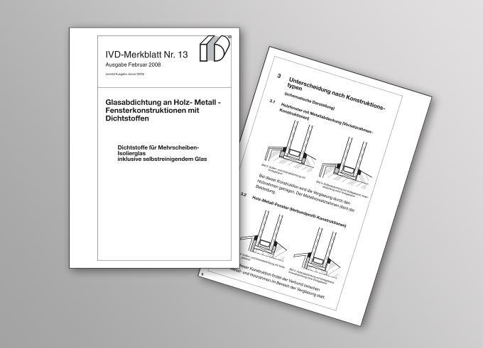
Foto (IVD-Merkblatt Nr. 13)
Druckfrisch: IVD-Merkblatt Nr. 13, Ausgabe Februar 2008.

Was bei der Abdichtung der Verglasung von Holz-Alu-Fensterkonstruk-tionen mit spritzbaren Dichtstoffen zu beachten ist, das erläutert das neue IVD-Merkblatt Nr. 13, das die bestehenden Normen und Technischen Regelwerke ergänzt. Bauphysikalische Grundlagen werden dabei ebenso angesprochen wie die verschiedenen Konstruktionstypen, die Voraussetzungen an den Haftflächen, die Verarbeitungseigenschaften des Dichtstoffs oder die Thematik der Schlierenbildung infolge Abriebs.

Das Merkblatt ist erhältlich gegen eine Schutzgebühr von 24,10 € zzgl. MwSt., Bearbeitungs- und Versandkosten bei der Geschäftsstelle des IVD INDUSTRIEVERBAND DICHTSTOFFE E.V., Marbacher Straße 114, D-40570 Düsseldorf, Fax +49 – 211 – 90486-35 oder direkt übers Internet www.ivd-ev.de. Hier können auch eine Übersicht der anderen bereits erschienenen Merkblätter des IVD sowie ein Sammelordner für diese Merkblätter bestellt werden. HS

INDUSTRIEVERBAND DICHTSTOFFE E.V. (IVD)
Marbacher Straße 114, D-40597 Düsseldorf

Redaktion: Bildnachweis:
HS Public Relations GmbH HS / IVD
Louis Schnabl
Postfach 180341
D-40570 Düsseldorf
Fon: +49 – 211 – 90486-0
Fax +49 – 211 – 90486-22
eMail info@hs-pr.de

